Научившись оформлять таблицы, вы готовы перейти к визуализации данных. Сразу оговоримся, что визуализация данных — широкая тема, для раскрытия которой нужен отдельный курс. Здесь вы получите базу и ориентиры, а развиваться ли дальше в сфере визуализации данных — ваш выбор.

Типы диаграмм
Вернёмся к отчёту о прибылях и убытках из прошлого урока. Он красив и понятен, теперь вы и подруги заходите в него чаще и делаете выводы о работе салона. Вы видите, что дела идут в гору.
Вдруг вам звонит старый друг и говорит, что в соцсетях видел массу позитивных отзывов о вашем проекте. Поэтому он хотел бы открыть филиал в Екатеринбурге.

Вы советуетесь с подругами и решаете, что готовы продавать франшизу салона для кудрявых. Вдохновляющая идея?

Да. Но с чего начать?

Вы изучили предложения конкурентов из других салонов и видите, что все делают презентации с аналитикой по продажам и отзывам гостей, а также с динамикой роста прибыли франчайзи.

Аналитику вы делать умеете, но нельзя просто взять и вставить таблицу в презентацию.

Почему нельзя?

Сталкивая читателей или слушателей с информацией в табличном виде, вы предлагаете своей аудитории решить аналитическую задачу. Причём сложную: надо понять логику расположения данных в таблице, сопоставить их друг с другом и только потом сделать выводы. При этом разные люди могут прийти к разным выводам. А вам нужно сфокусировать их внимание на чём-то одном, важном для вас.
Здесь пригождается визуализация в виде графиков и диаграмм. Они помогают упростить аналитическую задачу для аудитории и привести её к нужным выводам. Данные должны не отвлекать слушателей и читателей, а подтверждать ваши выводы и помогать рассказывать историю.

Типы диаграмм

Диаграмма — графическое представление данных с помощью линий и фигур, позволяющее быстро оценить отношения между величинами.

Разнообразие типов диаграмм в Google Таблицах или Excel может ввести в замешательство. Что, если попробовать несколько вариантов и выбрать самый красивый? Например, можно взять данные о доходах салона за три года и построить три типа диаграмм:
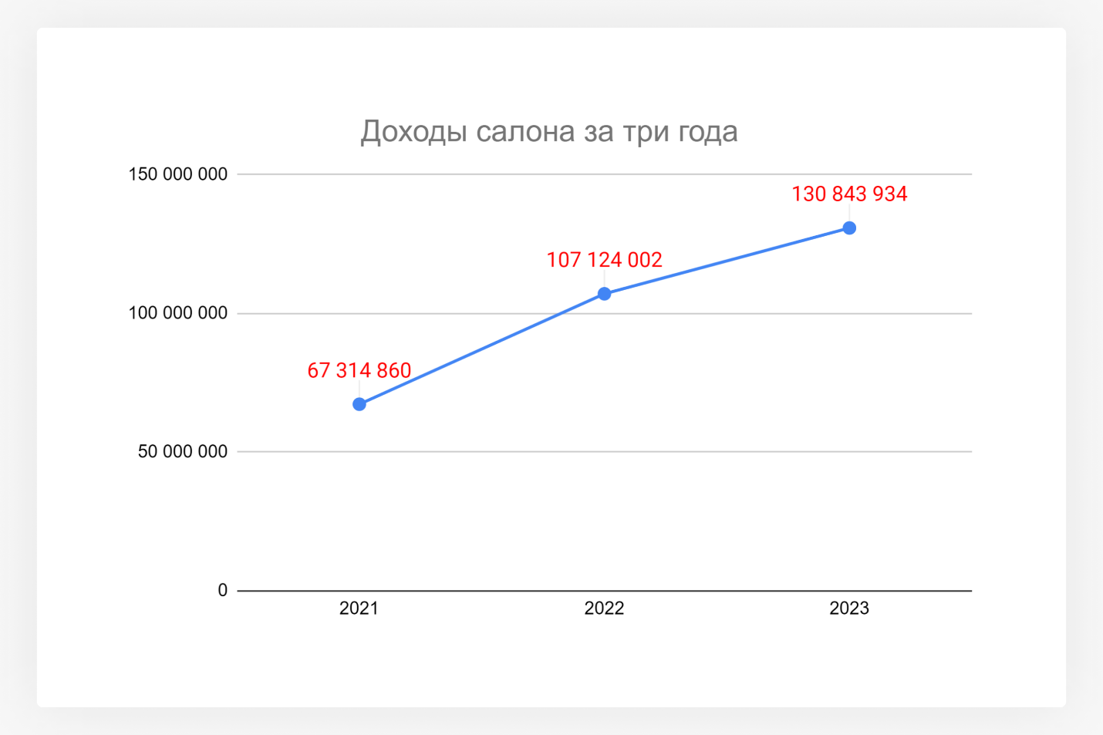
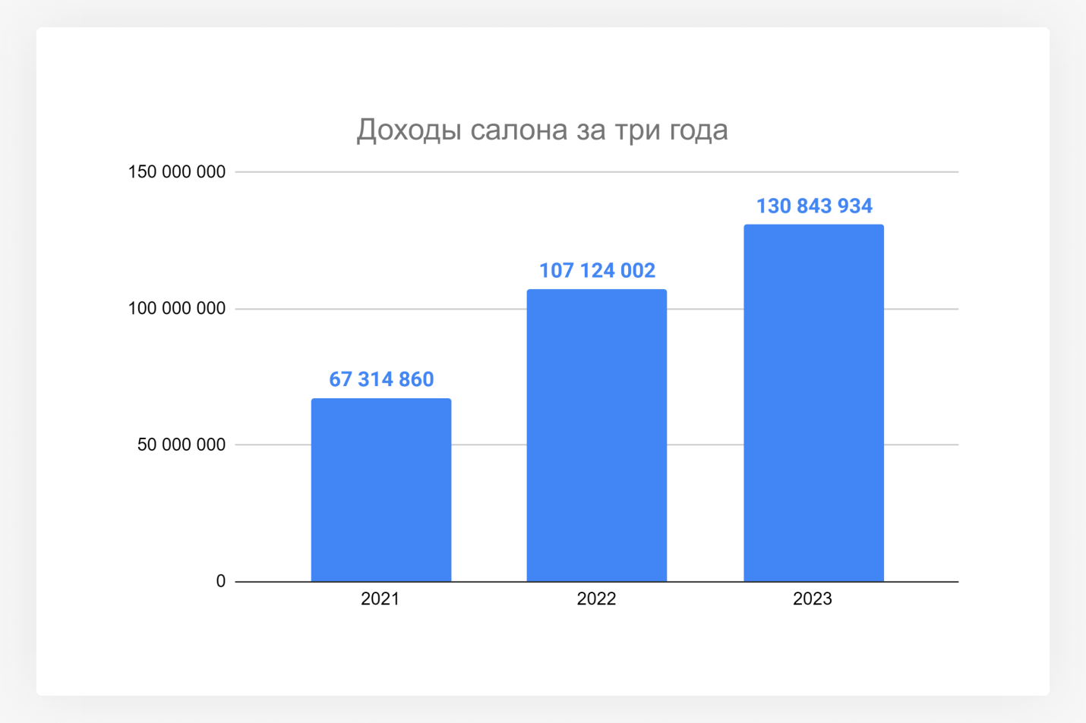

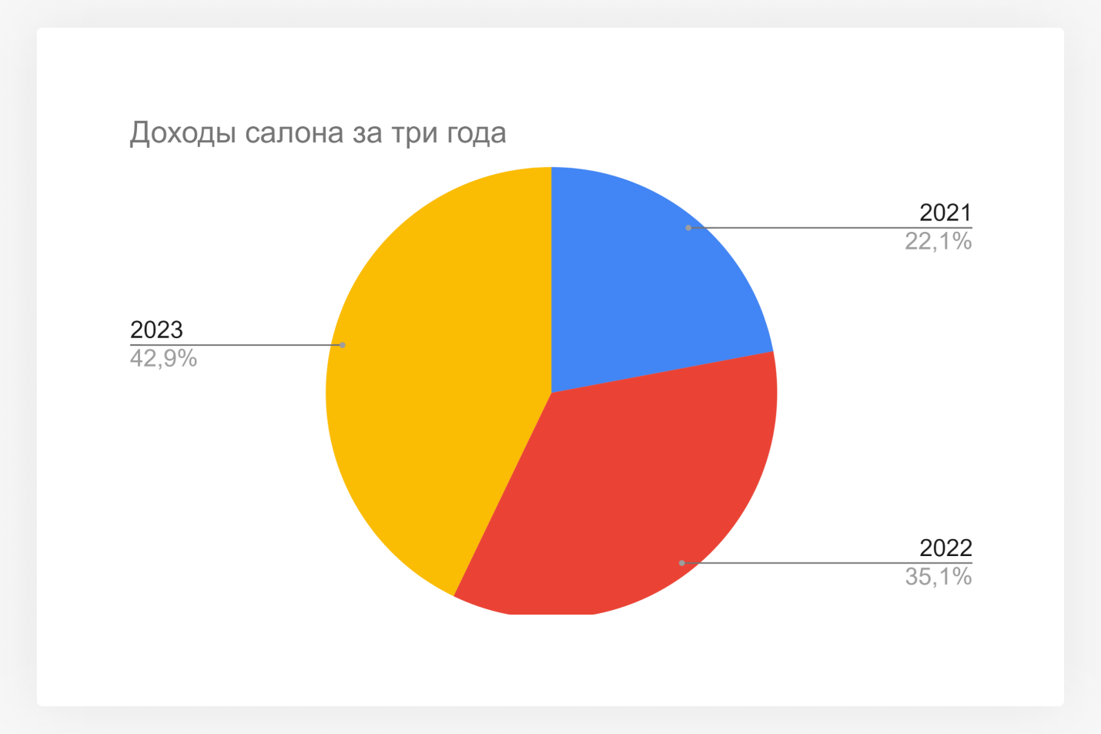

Но выбор из трёх вариантов — это не дело вкуса. Каждая диаграмма имеет свою специализацию и показывает определенные виды отношений между величинами. Если вы открывали раздел с диаграммами в Excel, то наверняка замечали, что программа сама рекомендует к вашему набору данных определенные типы диаграмм. К каждому типу дано пояснение, для чего он используется.

Справочной информации много, и не всегда есть время читать описания, чтобы выбрать подходящий тип диаграммы. Поэтому давайте остановимся на трёх основных, а в процессе работы вы разберётесь и в их вариациях.

Выбор диаграммы лучше начинать с вопроса:

Какое отношение между величинами или, говоря иначе, какую историю вы хотите показать и рассказать?

Для большинства историй хватит стандартного набора из трёх типов диаграмм:
- графики,
- столбчатые,
- круговые.

Разобрать каждый тип.

График
Если в школе на уроках математики вы сами строили графики функций, то в электронных таблицах графики строит программа. Вы лишь задаёте диапазон данных и меняете параметры.

График — визуальное отображение данных, демонстрирующее их количественное состояние, развитие, соотношение или взаимосвязь.

Для примера посмотрите на график выручки вашего салона за три года:
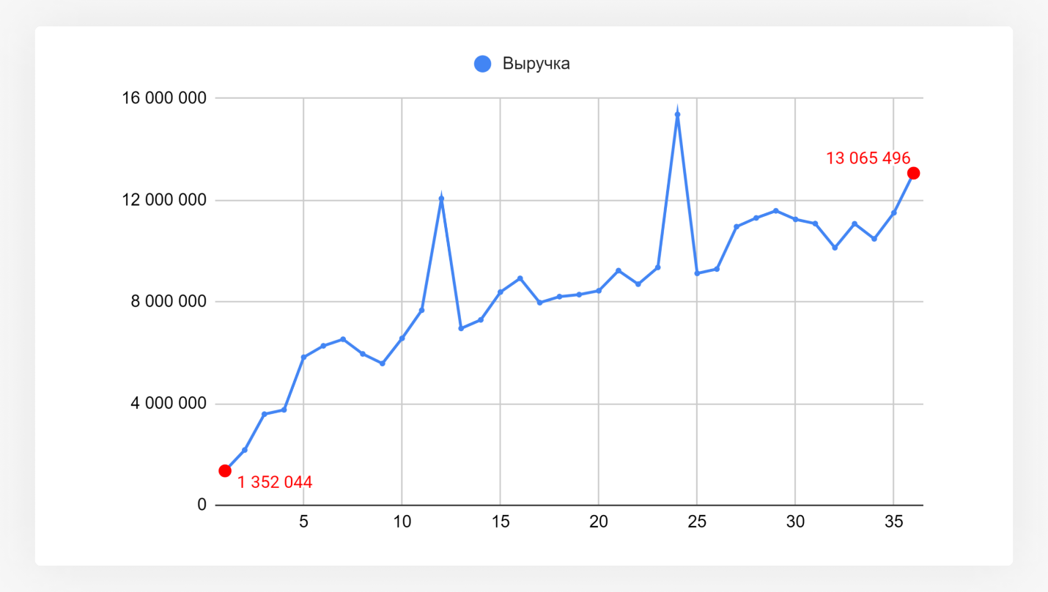
По такому графику можно прочитать:
- Общую тенденцию изменений. Линия стремится вверх, значит, наблюдается рост.
- Характер изменений. Рост нелинейный: были месяцы как роста, так и спада.
- Объём изменений. В данном случае выручка заметно выросла: с 1,352,044 в январе 2021 года до 13,065,496 в декабре 2023 — больше чем в 9 раз. Но чтобы читатели пришли к этому выводу, нужно помочь им обратить внимание на точки начала и конца.
Иногда на график наносят линию тренда. Так проще заметить рост или падение и сделать выводы.

Линия тренда — это графическое изображение функции, усредняющей значения анализируемого показателя.

Она может быть линейной, логарифмической, экспоненциальной, степенной. На графике ниже изображена линейная линия тренда.
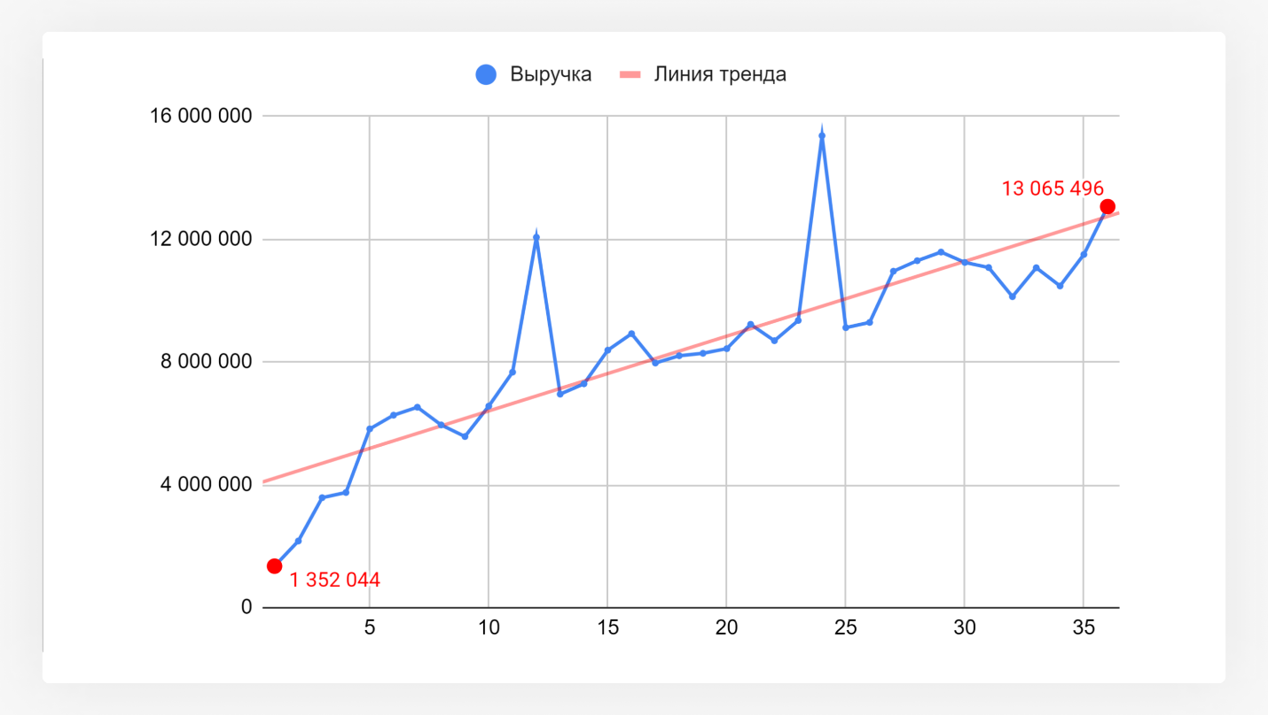

Масштаб и сопоставимые величины
Если взять два параметра, разница значений между которыми сильно превосходит величину одного из них, масштаб графика подстраивается под самое большое значение. И в этом масштабе не видна динамика параметра с меньшими значениями.

Например, вот как выглядит график расходов на закупку резинок для волос:
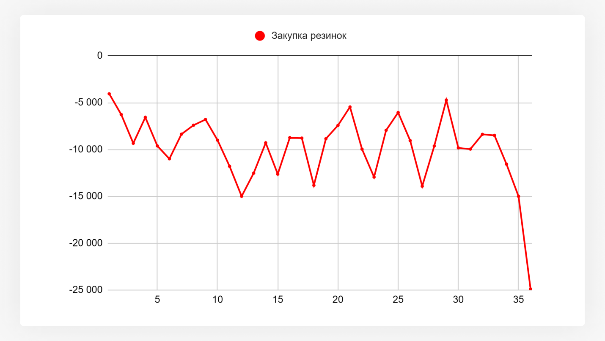
Обратите внимание, что на графике показаны отрицательные числа.

По нему можно сделать вывод, что расходы растут. А теперь добавим на тот же график динамику общей суммы расходов на закупку товаров. Сравните:
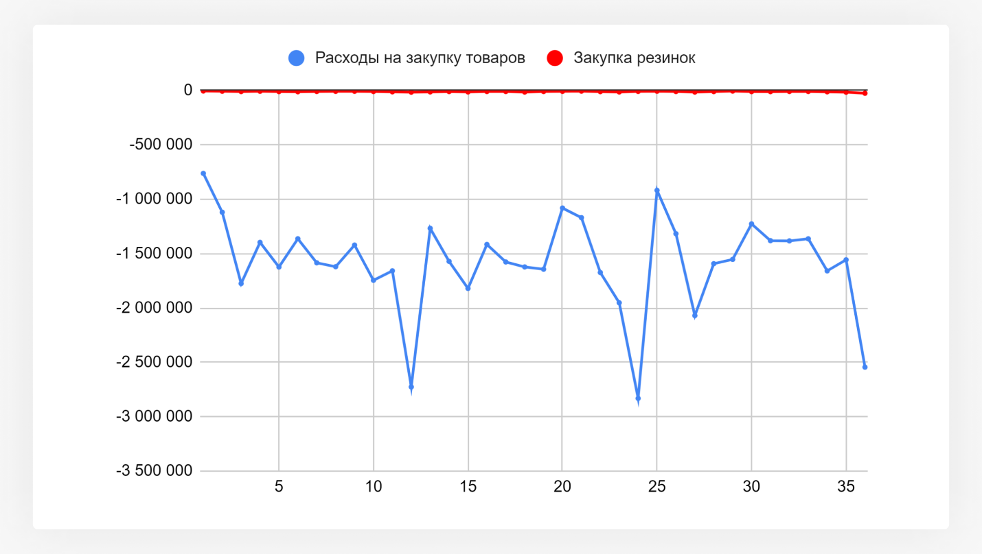
Что происходит с расходами на резинки — уже непонятно. Общие траты салона в месяц могут достигать миллионов, а на резинки уходит несколько тысяч. Добавление несопоставимых показателей на один график приводит к тому, что один из них перестаёт читаться.
А если числа сопоставимы, то есть имеют близкие порядки, то такие данные легко сравнить визуально. Например, посмотрите на график динамики продаж разных видов услуг:
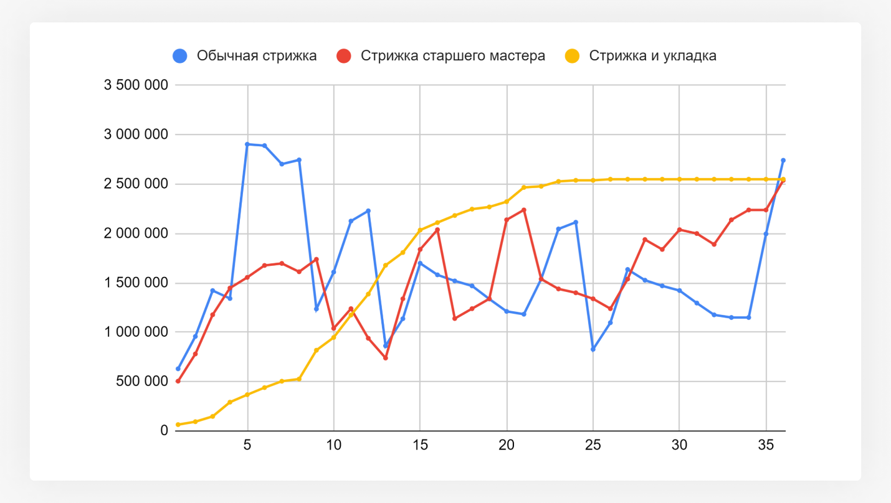

Итак, главное предназначение графиков — показать, как с течением времени (или ростом другого параметра) изменяются:
- один показатель: рост заболеваемости, динамика продаж, курс валют;
- несколько сопоставимых величин: динамика продаж продуктов, рост населения разных районов города, результаты работ разных сотрудников одного отдела.

Столбчатые диаграммы
Специализация столбчатых диаграмм — сравнение дискретных величин. Дискретные — значит прерывистые, в отличие от графика, где изменение параметров может быть плавным и непрерывным.

Столбчатые диаграммы состоят из прямоугольников одинаковой ширины, длина или высота которых соразмерна параметрам, которые надо сравнить или проанализировать.

Если данные сравниваются по времени, лучше располагать соответствующие столбики по порядку вдоль горизонтальной оси. Тогда интуитивно понятно: показатели слева — раньше, справа — позже.
Например, так может выглядеть диаграмма доходов за разные типы услуг в первом квартале года:
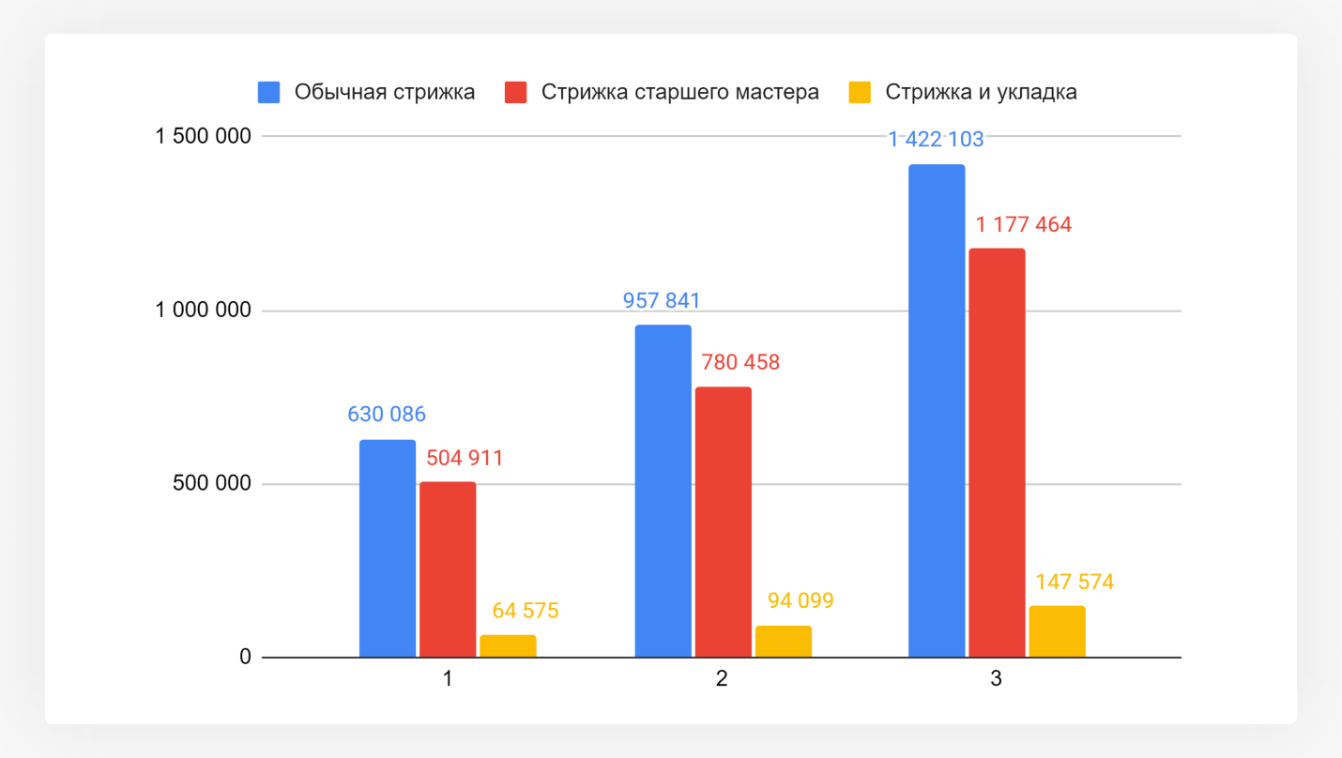
Диаграмма 1

Глядя на неё, вы можете сравнить доходы за разные типы услуг и сделать выводы. Например, предположить: в следующем квартале надо продвигать услугу «Стрижка и укладка», чтобы рост доходов по этой категории был сопоставим с ростом доходов за «Обычную стрижку» и «Стрижку старшего мастера».
Благодаря столбчатым диаграммам можно сравнить данные по временным промежуткам, которые идут не подряд. Например, чтобы построить планы на 37-й месяц (январь 2024 года) в условиях, когда в доходах наблюдается сезонность, имеет смысл отображать на диаграмме январские показатели разных лет и среднегодовые показатели:
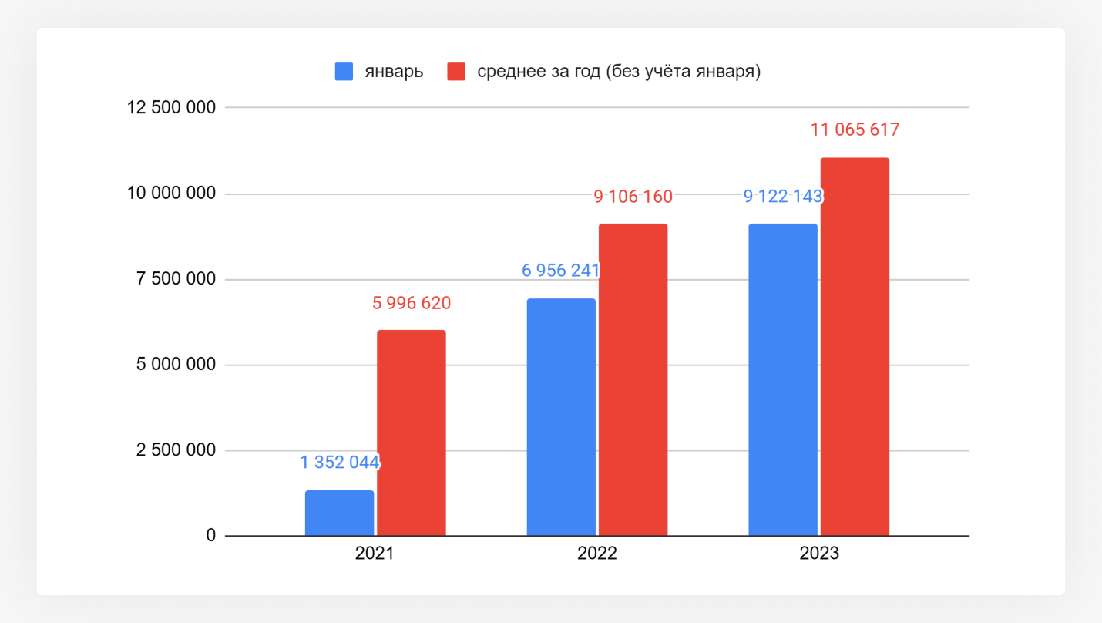
Диаграмма 2

Благодаря такому расположению можно сделать вывод, что от января 2024 года не следует ожидать сверхдоходов: по этой выборке январские доходы меньше среднегодовых. Но, с другой стороны, среди январских доходов прослеживается рост, поэтому надо стремиться его поддерживать.

Столбчатая диаграмма с накоплением
В первой столбчатой диаграмме три столбика обозначают части одного целого — услуг, которые предоставляет ваш салон. Поэтому данные за каждый период времени можно объединить и построить столбчатую диаграмму с накоплением:
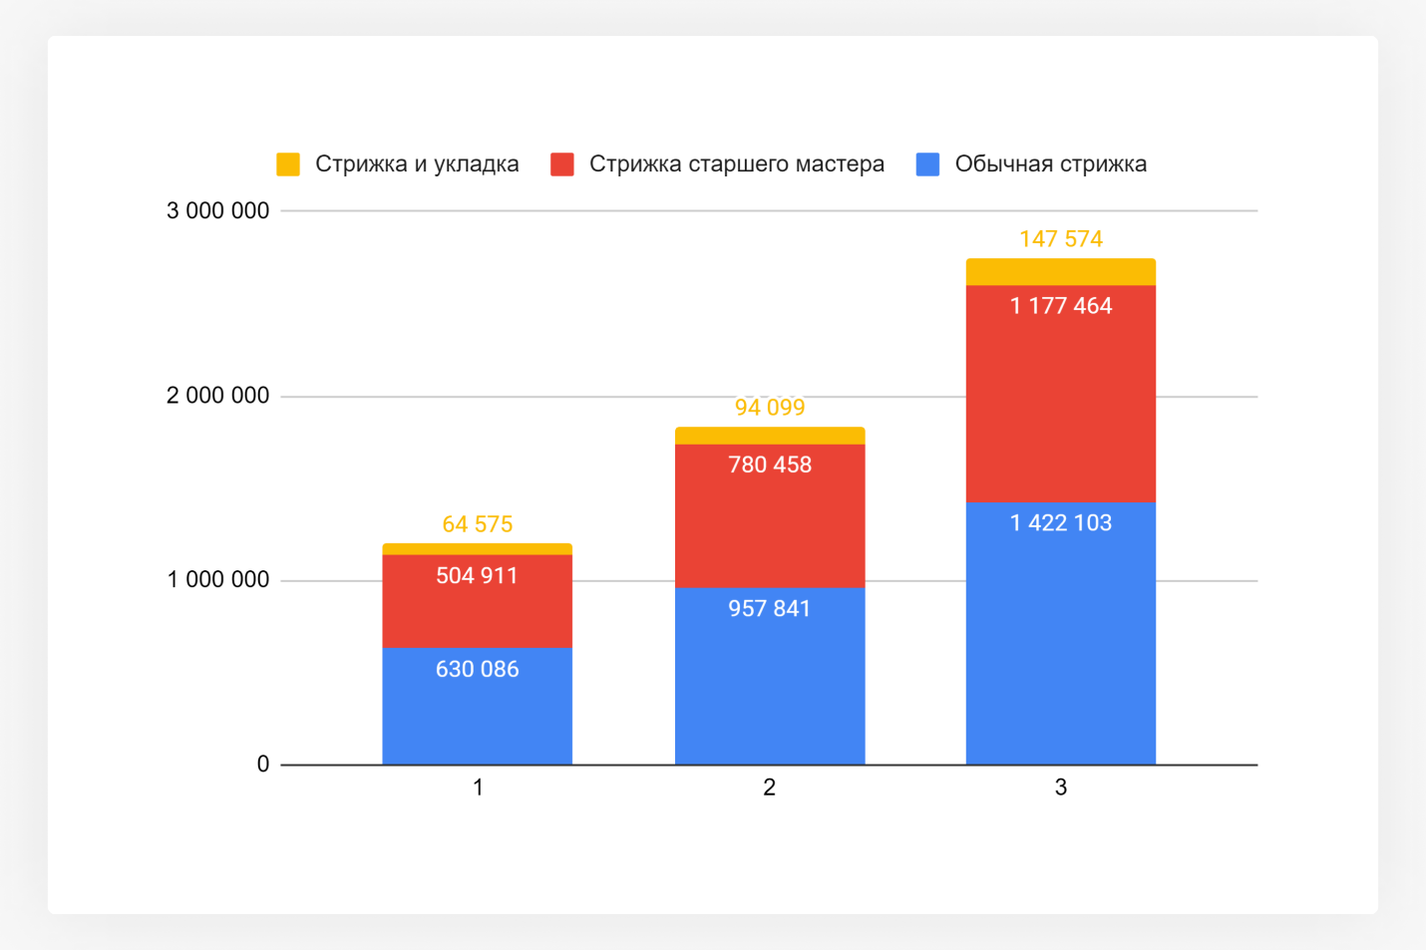
Столбчатая диаграмма с накоплением.

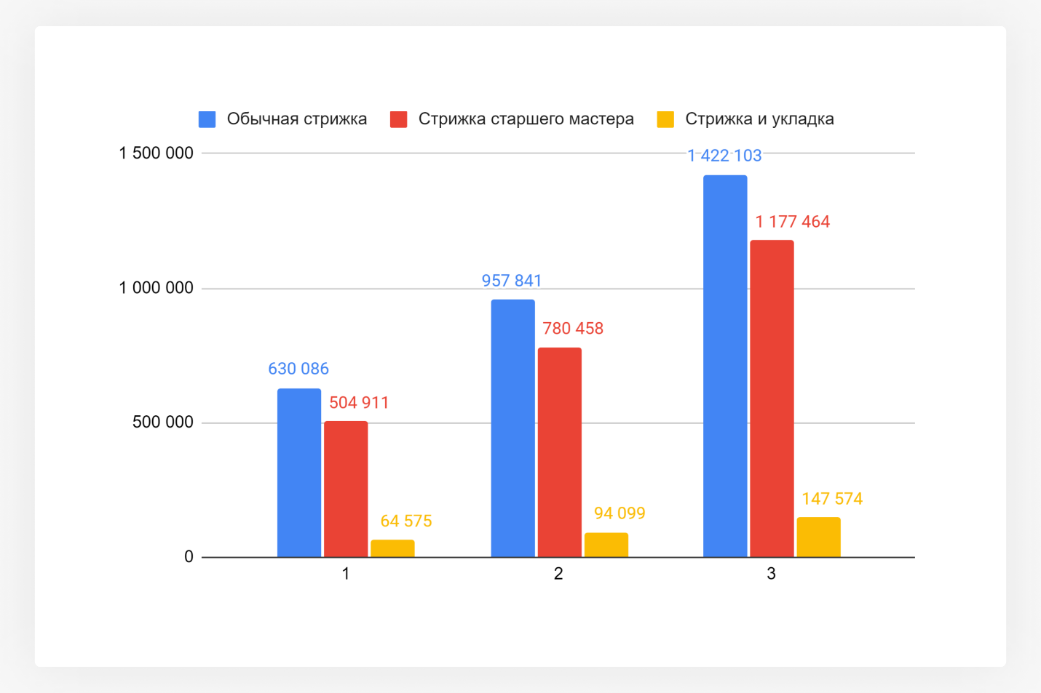
Те же самые данные без накопления.

Благодаря накоплению можно сравнивать не только разные показатели, но и их сумму.

Столбики превращаются в линии
Иногда логичнее расположить столбики горизонтально. Например, когда нет сравнения по времени: на диаграмме ниже по вертикальной оси отложены разные услуги, а длина линии зависит от размера дохода.
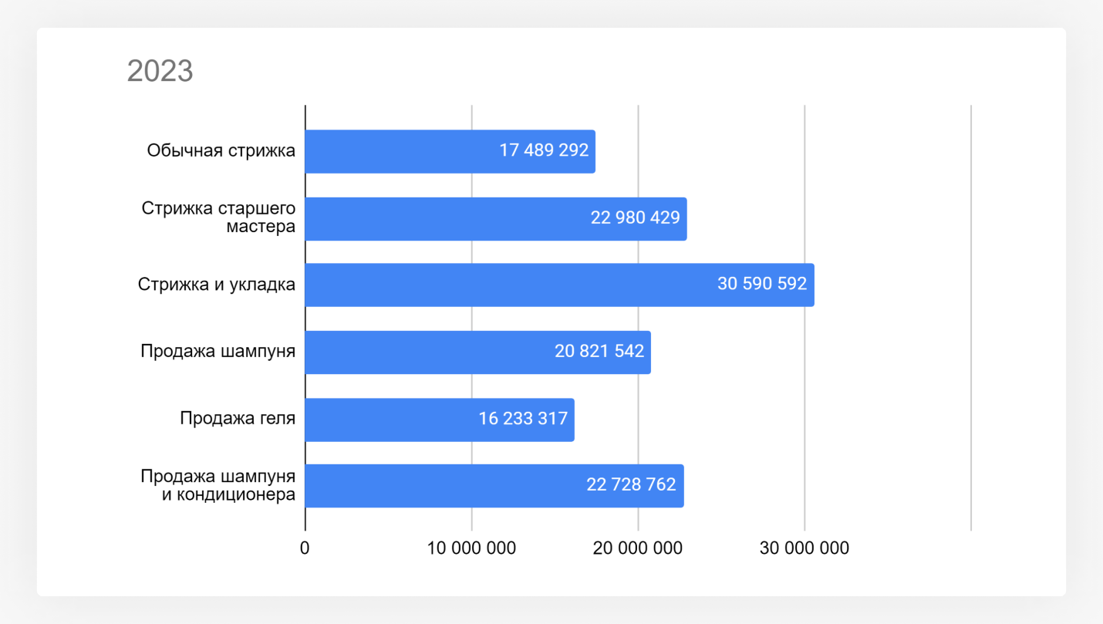

Причём желательно размещать показатели от максимального к минимальному, чтобы легче было сравнивать. Так при взгляде на диаграмму сразу видно, какая категория на каком месте находится:
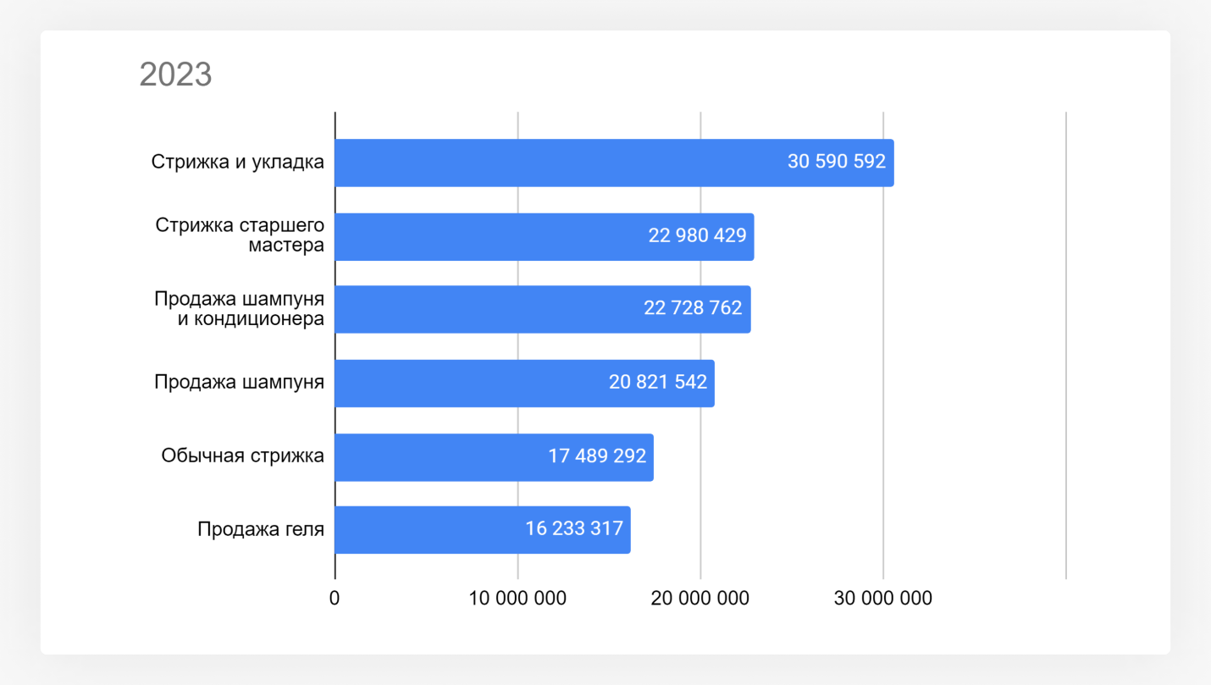

Итак, столбиковые диаграммы уместно использовать для сравнения:
- дискретных данных по одним и тем же отрезкам времени;
- данных по временным промежуткам, идущим не подряд: например, по одному и тому же месяцу в разные годы;
- разных показателей в один момент: доходы от различных товаров, прибыль компаний, выработка часов каждого сотрудника.

Круговые диаграммы
Наконец, третий популярный тип диаграмм — круговые, или секторные. Их используют, чтобы показать соотношение частей одного целого. При этом сумма всех частей принимается за 100%.

В круговых диаграммах каждой выделенной строке таблицы соответствует свой сектор.

На примере салона для кудрявых круговая диаграмма поможет изобразить соотношение расходов в конкретный момент времени:
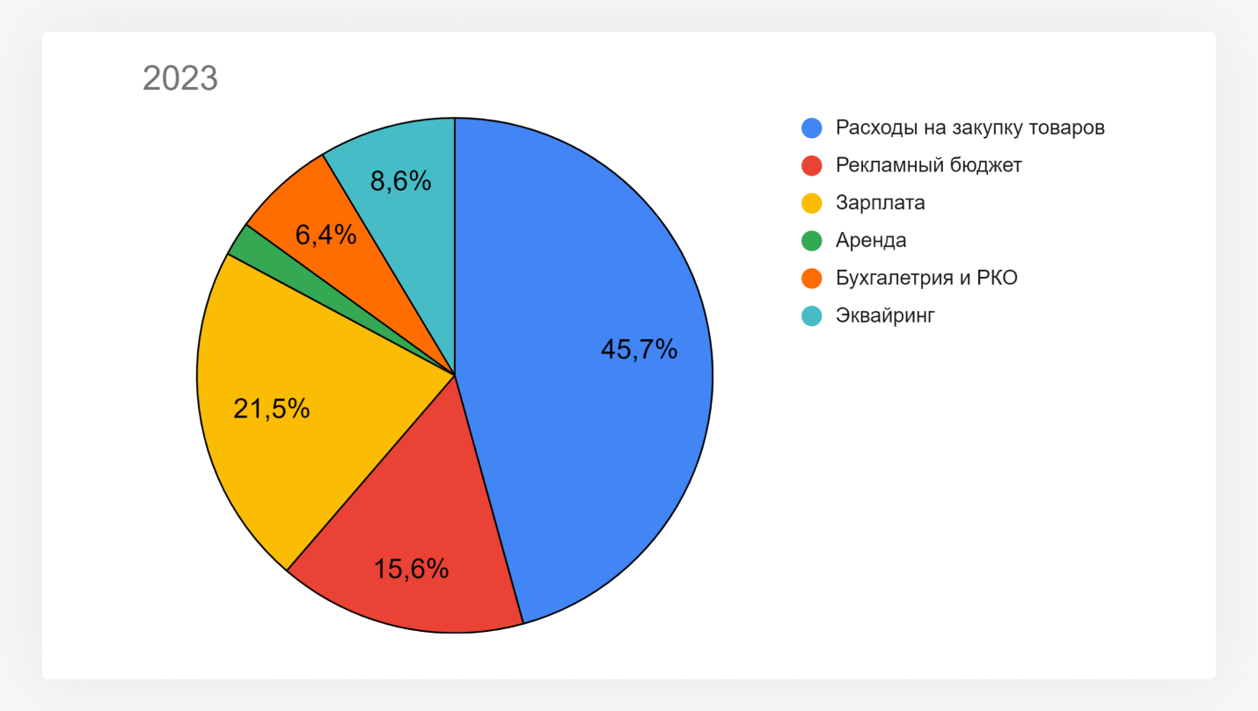
На такой диаграмме сразу видно:
- самые крупные и незначительные расходы;
- долю, которую составляет тот или иной тип от всех расходов;
- соотношение долей разных расходов друг с другом.
С круговыми диаграммами надо быть осторожными: они нужны только для визуализации отношения частей к одному целому. Например, соотношение расходов одной категории, зарплаты сотрудников одного отдела, распределение по индустриям ВВП страны.
Круговые диаграммы нежелательно использовать для задач сравнения. Если нужно сравнить несколько множеств, стоит обратиться к столбчатым диаграммам. Например, покажем соотношения расходов за три года:
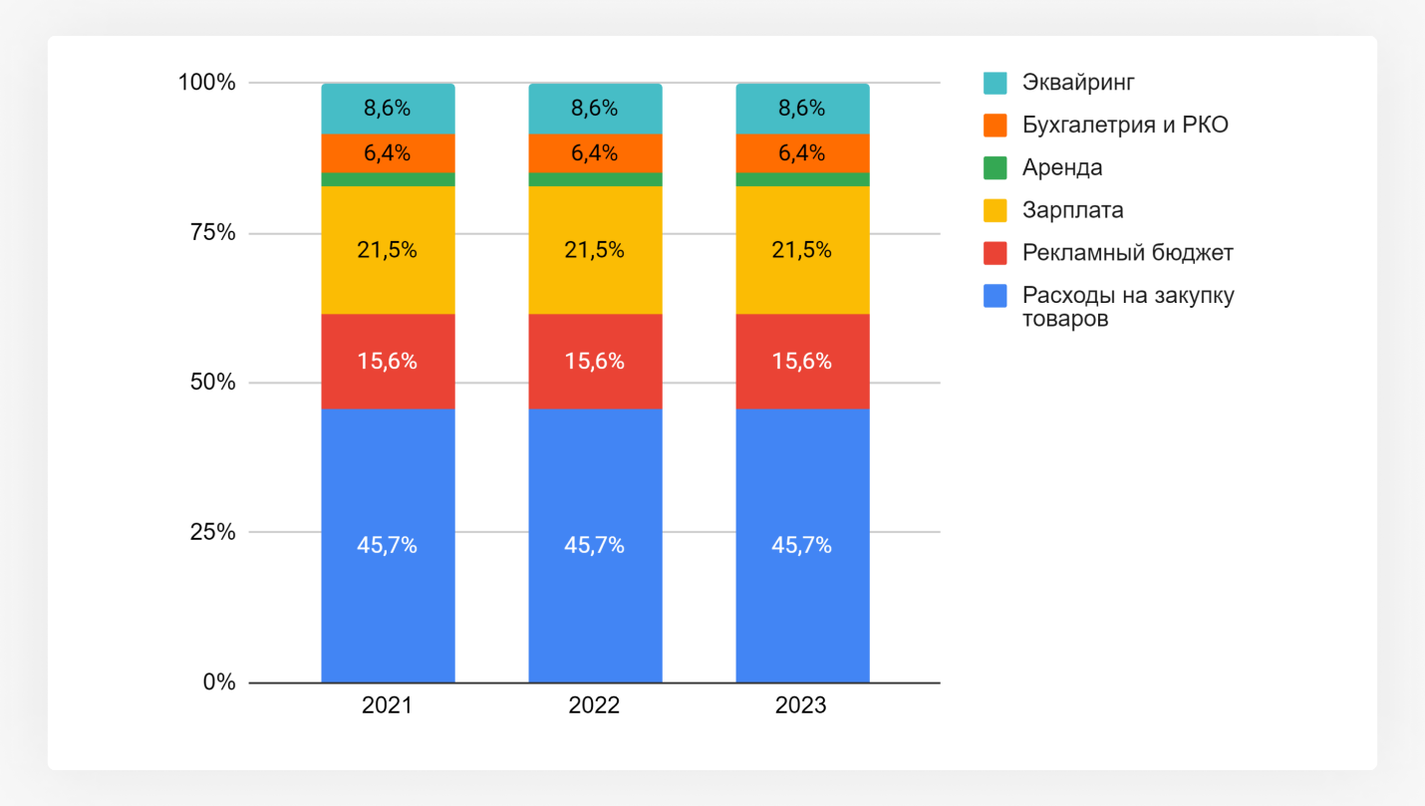
Это тоже столбчатая диаграмма с накоплением, только накопление здесь — это не сумма денег, а соотношение частей одного целого, взятого за 100%. Такая вариация называется нормированная столбчатая диаграмма.
Посмотрите на следующую круговую диаграмму и подумайте, почему она не подходит для визуализации доходов салона в 2021–2023 гг.
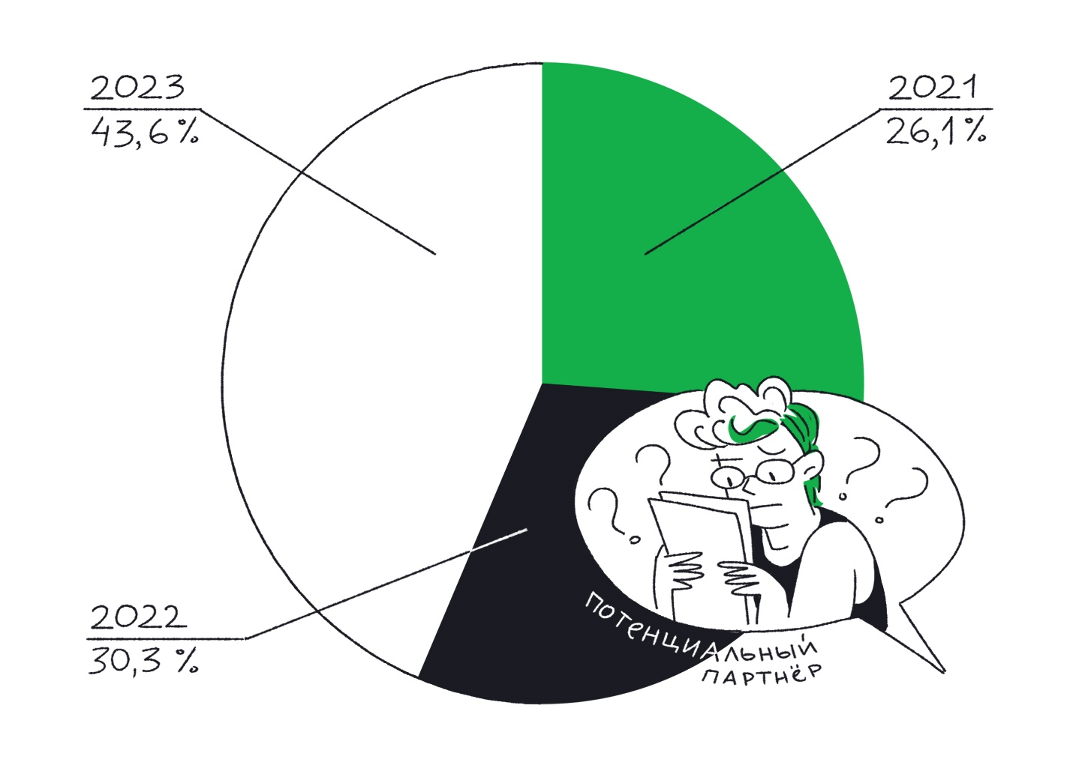

Узнать ответ

Бессмысленно сравнивать доходы по каждому году в таком виде, так как это не части одного целого. А вывод о том, что доходы растут, сложно сделать, глядя только на размеры секторов.

Вспомните все типы диаграмм из урока и соедините их с подходящей специализацией.
- Сравнение
- Соотношение частей
- Тенденция
- График
- Столбчатая
- Круговая

Верный ответ: 1-5: Располагайте столбики вертикально, если сравниваете показатели на нескольких временных отрезках, и горизонтально, если сравниваете данные за один промежуток времени. 2-6: Весь круг — 100%, каждая часть — определённый процент от целого. Помните, что такая «пицца» уместна не для каждой задачи. 3-4: Всё так: графики показывают развитие, как меняются один или несколько показателей.
Посмотрите на визуализацию данных о продажах разных типов услуг салона и ответьте на вопрос.

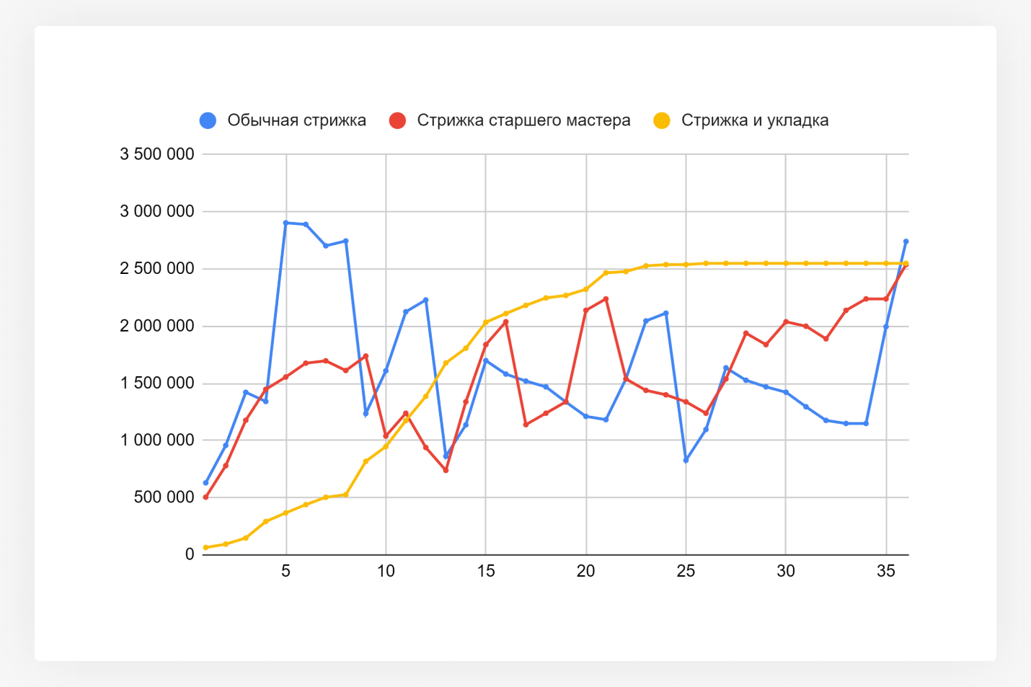

Где следует использовать график, а где — столбики?
- Визуализировать динамику показателей в течение продолжительного времени.
- Визуализировать разницу показателей в конкретные моменты времени.
- Визуализировать динамику изменения показателей во временных отрезках, идущих не подряд.
- Визуализировать общую тенденцию и указать вектор развития показателей.
- График
- Столбики

Верный ответ: 1-5: Если временной отрезок длинный и непрерывный, лучше использовать график. Всё верно. 2-6: Да, для сравнения показателей в определённые моменты подходят столбики. 3-6: Именно! Главное в столбчатой диаграмме — брать «честные» временные отрезки. Сравнивать январь и июнь в условиях сезонности неуместно. 4-5: Здесь нужен график. А если хотите упростить задачу читателям, добавьте линию тренда.

Перед следующим квизом, посмотрите на два вида столбчатых диаграмм с накоплением. Напомним, что накопление уместно, если несколько показателей — это части одного целого.

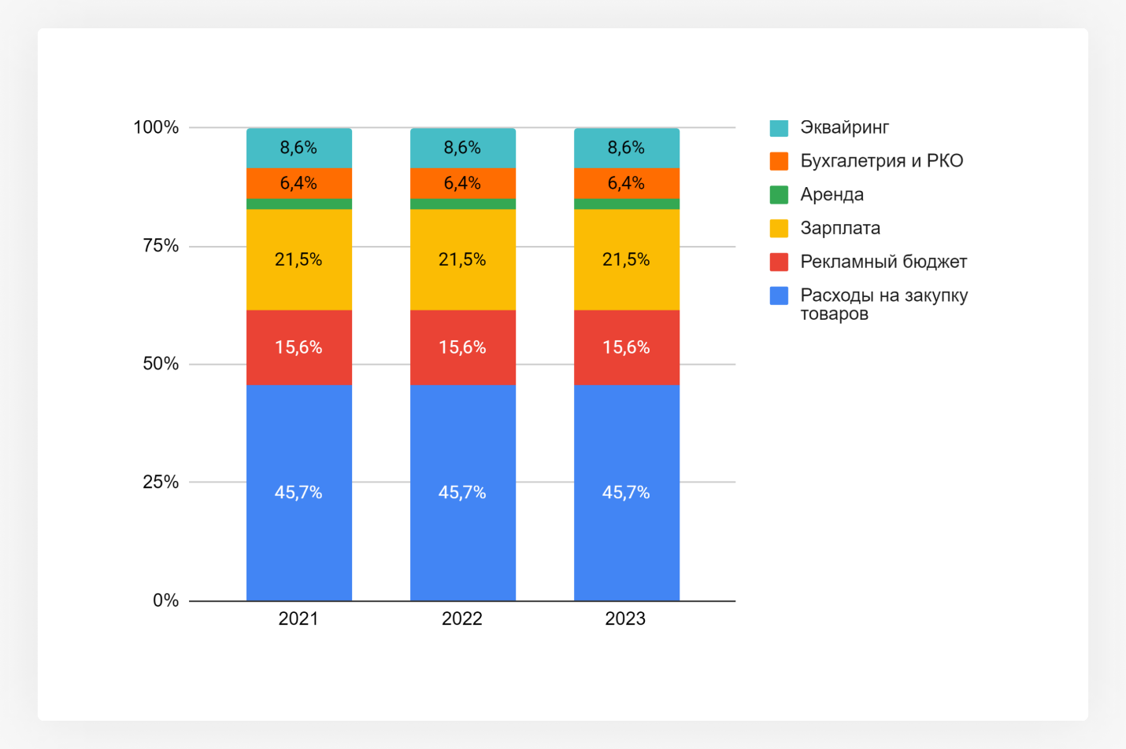

Чем нормированная столбчатая диаграмма отличается от стандартной диаграммы с накоплением?
- В нормированной диаграмме целое взято за 100%, в стандартной целое — это сумма частей.
- В нормированной диаграмме целое — это сумма частей, в стандартной целое взято за 100%.
Верный ответ: 1 - Вам пригодится это знание и в следующем уроке, и в будущей работе с таблицами. Первая картинка — это стандартная диаграмма с накоплением, вторая — нормированная.

Итоги урока
- Главная задача визуализации данных — показать отношение между данными так, чтобы было легче сделать выводы.
- Нет плохих и хороших диаграмм — есть подходящие для задачи или неподходящие.
- Графики подходят для изображения тенденций и непрерывных изменений во времени.
- Столбчатые диаграммы подходят для сравнения. Если данные сравниваются по времени, следует расположить столбики по горизонтали. Если данные представлены в одном моменте, попробуйте отсортировать горизонтальные линии по убыванию.
- Круговые диаграммы нужны, чтобы отобразить соотношение частей одного целого, взятого за 100%.

